Муниципальное бюджетное дошкольное образовательное учреждение
Озерского городского округа
«Детский сад компенсирующего вида №53 «Сказка»

Проект «Великий день Победы»
для детей дошкольного возраста

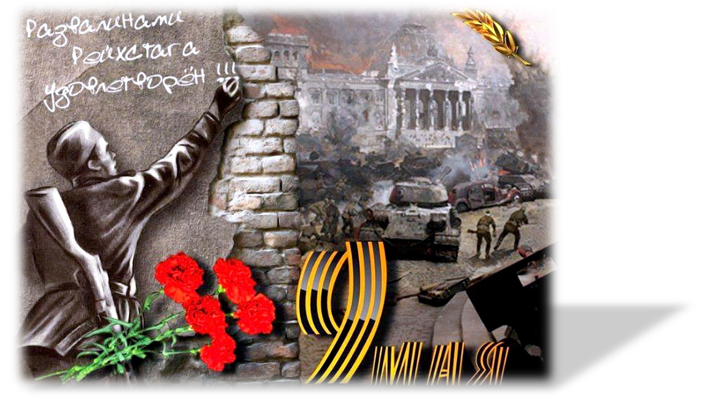

г. Озерск
Помните! Через века, через года, —
помните!
Детям своим расскажите о них,
чтоб запомнили!
Детям детей расскажите о них,
чтобы тоже запомнили!
Отрывок из поэмы «Реквием»
Роберт Рождественский

- Актуальность темы: Дошкольное детство – важнейший период становления личности человека, когда закладываются основы гражданских качеств, формируются первые представления детей об окружающем мире, обществе и истории народа. Нет ни чего важнее сохранение истории военных побед нашего государства, историческая ценность подвигов прадедов.
- Проблема: система ценностей современного общества неоднозначна, попытки переписать историю страны привели к тому, что старшее поколение утратило чувство гордости за героические достижения и события, произошедшие в истории России. Родители часто не знают: как и что рассказать детям о войне.
- Тематическое поле:
- осознание того, что этот праздник имеет важное значение в жизни страны,
- формирование у детей чувства гордости за достижения страны, любовь и уважение к армии
- сохранение трепетного отношения к празднику Победы, гордость и уважение за мужество и подвиг воинов Великой Отечественной войны.
- Цель – воспитание гражданско-патриотических чувств у дошкольников, чувства гордости за подвиг нашего народа в Великой Отечественной войне.
- Задачи
Дети:
- формирование предпосылок поисковой деятельности, интеллектуальной инициативы;
- развитие умения самостоятельного поиска информации, в семейных архивах и возможность оформления ее для представления сверстникам (формировать навыки сотрудничества);
- формирование представление о истории своих прадедов как о части Великой Победы всего народа страны.
Родители:
- Воспитание у детей бережного отношение к семейным фотографиям и наградам, уважительное отношение к старшему поколению семьи.
Педагоги
- формирование гражданской позиции, чувства любви к родине;
- обогащение и развитие словарного запаса детей;
- знакомство с произведениями художественной литературы и музыки военных лет;
- Ожидаемый результат
- для детей – развитие способности противостоять насилию разного рода, овладеть системой общечеловеческих ценностей
- для педагогов – обобщение опыта работы с детьми по темам: «9 мая», «Семья».
- для родителей – развитие навыков взаимодействия с ребенком, передача семейных знаний о подвиге предков
- для социальных партнеров – развитие навыков взаимодействия с детским коллективом через творчество.
- Вид проекта: познавательно-творческий
- Состав участников: дети, воспитатели, учитель-логопед, родители, музыкальный руководитель, социальные партнеры
- Материально-технические ресурсы, необходимые для выполнения проекта – аудио- и видео – записи, интернет-ресурсы, разнообразные тексты, различные иллюстрации, канцелярские принадлежности.
- Планируемое время на реализацию проекта по этапам

этап | содержание деятельности | сроки
поисковый | - определение и обсуждение замысла проекта (проблемы, темы, идеи), возможностей его реализации;  - согласование действий по его реализации с соисполнителями: поиск фотоматериала, описание истории подвига, | 3 – 7 апреля
аналитический | - сбор и изучение информации о городах героях, детях – героях, о наградах;  - анализ изо-, видео- и аудио- ресурсов для формирования «личного мнения» о событиях войны | 10 - 14 апреля
практический | - индивидуальная работа над военными историями своих прадедов для оформления выставки «Наши деды – герои»  - групповая работа – создание макета «Парад победы» | 17 – 27 апреля
презентационный | Представление мини – книг «Города герои», «Награды ВОВ», «Дети – герои» | 26 – 28 апреля
контрольный | - детские рассказы «наши деды – герои» и их обсуждение,  - тематическое занятие «Этот день Победы»  - творческие статьи – репортажи по реализации проекта: | 2 – 5 мая

- Организационные формы работы над проектом

формы  взаимодействия | вид  деятельности | сроки
воспитатели – дети | - беседы о ВОВ, чтение стихов и рассказов о войне; заучивание стихов наизусть (по желанию детей)  - организация сюжетно - ролевых, дидактических и подвижных игр. | 3-27 апреля
самостоятельная деятельность детей. | - «изучение» семейных архивов  - изготовление открытки «9 мая»  - создание белых журавлей | 3-27 апреля
родители – дети | - «интервьюирование» родственников с целью написание рассказа о старших родственниках  - совместное творчество родителей и детей по созданию статьи для стенда «Наши деды – герои» | 3-27 апреля
воспитатели – музыкальный руководитель – дети | - тематическое занятие с презентацией «Этот день Победы» | 2 – 5 мая апреля
социальные партнеры - дети | - презентация «Бумажный журавлик – символ надежды»  - оригами «Журавлик» | 19 апреля

- Интеграция образовательных областей (по НОД):
«Социально-коммуникативное развитие» | - сюжетно – ролевые игры: «На границе»,  «Мы военные»,  - экскурсия в библиотеку
«Познавательное развитие»: | - дидактические игры: «Чья форма», «Что изменилось», «Военный транспорт».  - Беседы с использованием иллюстрации: «Солдат – победитель», «Что такое героизм?», «О городах героях», «Москва – город герой» НОД  - рассматривание плакатов «Родина-мать зовет!» И.М. Тоидзе, «Письмо с фронта» А. Лактионова;  иллюстраций, книг, фотографий о войне;
«Речевое развитие»: | - чтение глав из книги С. Баруздина «Шел по улице солдат»; Н. Дилакторская «Почему маму прозвали Гришкой»; А. Митяев «Землянка»; «Мешок овсянки»; «Почему армия родная?»  - загадывание загадок на военную тематику;  - составление рассказов о дедушке
«Художественно эстетическое развитие»: | - прослушивание музыкальных произведений: «Священная война», «День победы»,  - разучивание военных песен,  - аппликация на тему
«Физическое развитие»: | - подвижные игры: «Разведка», «Попади в цель», «Меткий стрелок» и др.

- Итоги реализации проекта – в период реализации проекта у детей появился интерес к изучению истории подвигов народов страны через знакомство с неизвестными годами жизни их старших родственников (прадедушек и прабабушек). Такой интерес ведет к почитанию и уважению старшего поколения, чувство гордости к военным и трудовым подвигам в период ВОВ.
- Эффективность:
- умение дошкольников ориентироваться в исторических событиях нашей Родины;
- создание собственного продукта исследовательской деятельности, самостоятельно составляя и обобщать полученные знания и представления из опыта собственной семьи;
- Форма проведения презентации: –
Продуктом деятельности детей в данном проекте являются: работы, выполненные, совместно с родителями.
Продуктом деятельности педагога являются: оформление предметно – пространственной среды группы: «Журавлиный клин», «Салют Победы», «Парад Победы», «Наши деды – герои»

Литература:

- Алешина Н. В. Патриотическое воспитание дошкольников: методические рекомендации/ Н. В. Алешина. – М.: ЦГЛ, 2005. – 205 с.
- Веракса Н. Е. Проектная деятельность дошкольников: пособие для педагогов дошкольных учреждений/ Н. Е. Веракса, А. Н. Веракса. – М.: издательство МОЗАИКА-СИНТЕЗ, 2008. - 112 с.
- Кондрыкинская Л. А. Дошкольникам о защитниках Отечества: методическое пособие по патриотическому воспитанию в ДОУ/. Л. А. Кондрыкинская. – М.: ТЦ Сфера, 2006. - 192 с

